Разработать десктоп(консольное) приложение, которое определяет размер баз данных PostgreSQL на диске (размер можно получить через SQL запрос). К приложению необходимо создать файл конфигурации, в котором определяется строка подключения к БД и определяется строка подключения к выбранному аккаунту Google. Результатом работы приложения должно быть создание/обновление документа в Google Tables.

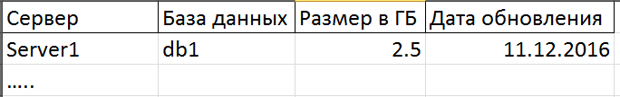

На каждый сервер свой лист. К каждому серверу в файле конфигурации должна быть своя строка подключения. Кроме того в конфигурации должен задаваться размер дисков в ГБ и последней строкой выводить на листе в Google Tables.



После обновления приложение должно ожидать заданный промежуток времени, после чего повторять действия.

Приложение должно быть написано на C# и документировано.